**生态保护措施（方法实践）**

1. **生态保护措施**
2. **换位思考，打造西溪湿地的生态天堂**

西溪湿地的管理者们秉承一种深刻的理念：生态保护需从生物的视角出发。以鸟类为例，他们通过“代入式”思考，深入理解并满足这些羽翼伙伴的生活需求。在2018年之前，莲花滩不过是一片荒芜、杂草丛生的滩地，为了给鸟儿打造一个觅食嬉戏的空间，管理团队对这片区域进行了精心改造：扩展了浅滩区域，清除了入侵物种，种植了丰富的水生植物，还巧妙地将观鸟楼隐藏在竹林之中，让鸟不见人迹，留足“安全距离”。

这种以生物需求为中心的保护策略，体现在每一个细节上。以白鹭为例，考虑到它们喙的长度，深水区对它们而言就意味着无法觅食。因此，西溪湿地特意保留了广阔的浅水区，确保这些优雅的水鸟能够轻松捕食、安心繁衍。这样的改造不仅丰富了湿地的生物多样性，也为鸟类提供了一个理想的生活环境，展现了人与自然和谐共存的美好图景。

1. **智慧科技的绿色触角：AI在生态管理中的革新应用**

在坚持“原生态+智慧管理”的核心理念下，西溪湿地生态保护正迈向一个更加智能化的未来。我们积极融合大数据、云计算、人工智能等先进技术，使生态管理更加高效、智能。

为了实现这一目标，我们大幅提升了自动监测站点的能力，特别是在水质、气象和空气质量方面。基于监测站点实时更新的详细数据数据，西溪湿地成功构建了“星—空—地”一体化的“生态大脑”。这个系统能实时动态监控湿地状况，进行预测预警，并集成展示相关信息，确保能够快速响应各种环境变化，有效保护和管理这片珍贵的自然遗产。

通过这些创新举措，西溪湿地不仅保持了其原生态的美丽和纯净，还展现了智慧管理带来的现代化魅力，为生态保护和可持续发展树立了新的标杆

1. **生态与生产生活的可持续发展**

三生理论在西溪湿地的实践生动展现了生态保护、生产效率和生活质量的和谐共存——生态保护并不是以牺牲生产效率和人民福祉为代价的。相反，通过生态优先和绿色发展的策略，西溪湿地不仅保护了自然环境，还提升了其生态系统的多功能性，从而为人们的生产活动和健康生活提供了更多支持和机会。这里的绿水青山成为了生产的资本，清新的空气和丰富的生态多样性成为了居民幸福生活的保障。

1. **生态的“诗意”：“人家有幸住西溪”**

春有微波如皱，夏有一池芙蕖，秋有火柿映波，冬有曲水寻梅……这些令人神往的景致和底蕴深厚的文化，成为“西溪人”传承乡土记忆、实现生活跃升的最大底气——端午龙舟赛、火柿节、花朝节已成为有影响力的文旅IP；西溪小花篮、蒋村炝柿制作工艺、哑目连戏等非物质文化遗产项目也正被积极的挖掘和保护。

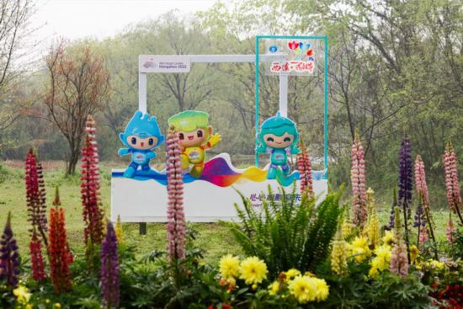

图1. 2022年西溪湿地花朝节

西溪小花篮编织技艺的省级传承人洪立萍表示：“现在西溪周边学校的孩子们都在学习编小花篮，我们结合环保理念，创作了老百姓喜欢的竹编手工艺品。”这不仅是一种技艺的传承，更是生态保护理念与生产生活实践的完美结合。在这种融合中，西溪人一代代地培养出对自然的珍视和敬畏之心，将生态保护的理念深植于心。

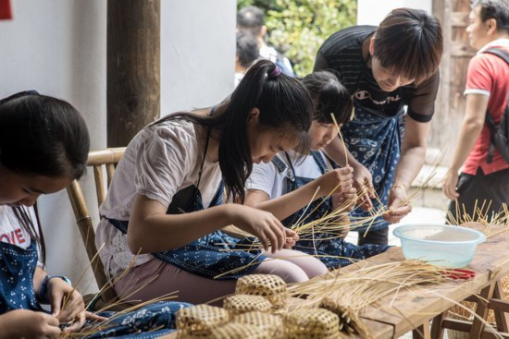

图2. 洪立萍（右二）正在教授西溪小花篮编织技艺

1. **原生态的生产定位：深挖文化优势创精品**

西溪湿地秉持“原生态+文化挖掘”的工作理念，在保持其原生态面貌基础上，巧妙抓住湿地内独有的自然元素——“春有梅花秋有柿，水滨芦花飞似雪”这些富有诗意的景观成为了西溪湿地的自然代言。在节庆活动中，诗词大会、童谣比赛、自然笔记大赛等文化活动的举办，进一步丰富了游客的体验。

此外，西溪湿地还推出了一系列深度体验游，如渔夫之旅、摇摇锅、卧水问茶等，让游客在亲身体验中感受湿地的魅力。这些活动不仅展示了湿地的自然美景，还深入挖掘了当地丰富的文化内涵，为游客提供了一次视觉和心灵的“深呼吸”之旅。

备注：根据实践案例，我预想了一些可以拍照、调研的地方

1. 寻找生态自动站点，如水质、气象、空气质量观测位点
2. 智能管控设施：线上预约、刷脸、无人机、安保、监控等
3. 河渚街和蒋村集市
4. 生态旅游、红色和清廉旅游、文化旅游、节庆旅游、研学旅游、体验旅游
5. “且留下”文创品牌
6. 高空万塘览胜、皮划艇水上体验、渔夫之旅等品牌
7. 社团、研究中心、博物馆
8. 《西溪文化系列丛书》、《西溪文献集》、《西溪通史》